# Constructeurs en POO

**Définition** **:**Un **constructeur** est une fonction particulière dont le rôle est de créer un nouvel objet.

Les constructeurs ont principalement trois tâches :

* + *réserver* un emplacement en mémoire pour le nouvel objet,
  + *initialiser* les attributs de cet objet, c'est-à-dire leur donner une valeur initiale, et
  + *rendre* cet objet.

*Remarque :*  En Java, les constructeurs portent exactement le nom de la classe qui les contient.

En PHP, le nom du constructeur est défini : il s'agit de __construct

Chaque constructeur possède une liste de paramètres.

Exemple PHP : extrait de la classe Marin

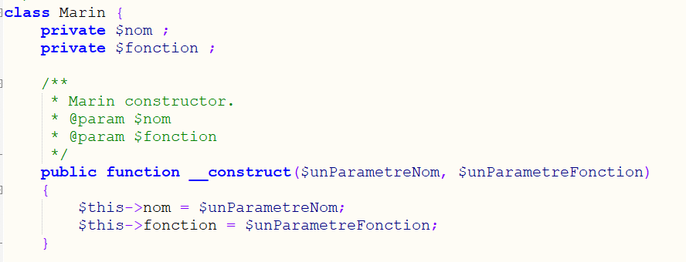

Cette classe Marin possède 2 attributs, $nom et $fonction, qui sont initialisés via le constructeur à l’aide de 2 paramètres (leur nom n’a pas d’importance : ils sont nommés ici $unParametreNom et $unParametreFonction).

En PHP il ne peut y avoir qu’un seul constructeur.

Exemple Java : extrait de la classe Marin

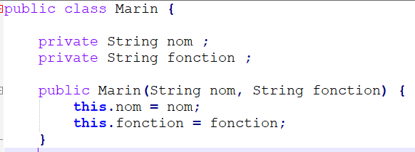

En Java il peut y avoir plusieurs constructeurs, c’est le principe de surcharge (overloading en anglais) pourvu que la signature donc le nombre et/ou le type des paramètres soit différent.

**Constructeur d’une classe dérivée** **:**

Lorsqu’une classe hérite d’une autre, en pratique :

* Son constructeur contient en paramètre l’ensemble des attributs,
  + de la classe parente et
  + ses attributs en propre
* Le constructeur de la classe dérivée appelle le constructeur de la classe mère (parent)
* Il ajoute ses propres éléments d’initialisation pour ses attributs en propre (non dérivés)

Exemple PHP : extrait de la classe Capitaine qui hérite de Marin

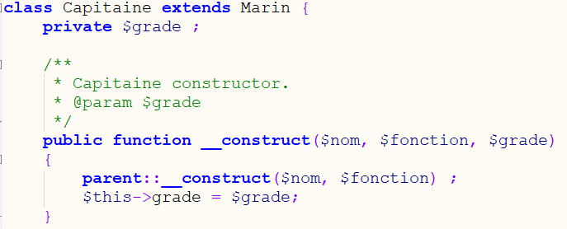

Exemple Java : extrait de la classe Capitaine qui hérite de Marin

